Моя прабабушка – труженица тыла

Да разве об этом расскажешь,
В какие ты годы жила!
Какая безмерная тяжесть
На женские плечи легла!..

М. В. Исаковский «Русской женщине»

Прошло много лет с тех пор, как отгремела война, все меньше остаётся свидетелей тех страшных событий, но она до сих пор эхом отзывается в наших сердцах. Ведь в России нет ни одной семьи, которую она обошла бы стороной. И мы, потомки, не вправе забыть те события. И пока еще живы ветераны и труженики тыла, мы обязаны помнить о них и заботиться, а потом рассказать о них своим детям и внукам. Рассказать о людях, которые совершили подвиг. Сегодня для нас каждый прожитый их день в тех условиях является подвигом. Мужчины уходили на фронт защищать свою Родину в бою. Но не только на линии фронта ковалась победа. Из последних сил, превозмогая усталость, голод, страх за своих близких, ушедших на поле битвы, приближали долгожданный день труженики тыла. В деревнях и селах мужчин не было, они воевали на фронте. Остались только старики, женщины и дети. Они несли свою трудовую вахту в тылу и, как могли, помогали фронту. Среди них была моя прабабушка.
Моя прабабушка – Пахомова Анна Никифоровна родилась в 1929 году в с. Григорьевка Аркадакского района, Саратовской области. Вся жизнь ее является подвигом и примером для меня. В семье прабабушки было трое детей: два брата и она. В 1933 году, когда ей было только 4 года, им пришлось пережить страшный голод. Отца посадили в тюрьму за то, что он украл сумку зерна, чтобы накормить своих голодающих детей. Мать осталась одна с тремя детьми на руках. Из хозяйства у них было только две курицы и петух. Мать на жерновах молола семена лебеды и пекла детям лепёшки, чтобы их хоть чем-то накормить и чтобы выжить. В 1937 году вернулся из тюрьмы отец, и они переехали в совхоз «Красногвардеец», где жили родственники. В 1939 году у сестер отца мужья ушли на финскую войну, а бабуля нянчила их детей, хотя сама была еще ребенком - ей в то время самой было только 10 лет. В колхозе все работали за трудодни, чтобы заработать хлеб и прокормить свою семью. Лишь в 10 лет прабабушка пошла в 1 класс, но отучилась только 1 год, потому что, когда взрослые работали, она смотрела за их детьми.
- Хотелось учиться, ходить в школу, плакала, но деваться было некуда, надо помогать взрослым, и пришлось бросить учебу, - до сих пор со слезами на глазах вспоминает прабабушка те непростые времена.
22 июня 1941 года началась Великая Отечественная война, мужчины ушли на фронт, в селе остались только старики, женщины и дети. И теперь пришлось быстро повзрослеть – все тяготы сельской жизни легли на хрупкие плечи женщин и детей. В 12 лет бабуля пошла работать. Делать приходилось все наравне со взрослыми: пололи поля, возили зерно на быках, скирдовали сено. Зимой были большие снега, дома заносило по самые крыши, и дети откидывали снег. Все понимали, что помощь каждого в этот момент необходима и молча работали. Никто не жаловался, что тяжело, просто знали, что так надо.
Пожилым женщинам такая работа была не по силам, и они оставались дома с детьми. И собирались девчата 16-17 лет, которые покрепче, да и шли учиться на трактористок. Зимой пошли учиться, весной уже пахали. А до пахоты готовили свои трактора. С металлическими колесами на шипах, без кабин, без стартеров и пускачей, эти тракторы требовали ухода и силы отнюдь не женской, но других тракторов не было. Надо Родину кормить. Надо от врага защищаться. И девушки немало отдавали сил такой пахоте. Поедут пахать – вдоволь наплачутся. Масло им в глаза, в рот, и по лицу. Руки в мозолях и ожогах. Умывались керосином, руки отмывали землей… Засыпали в борозде, потеряв силы от усталости, когда ночью пахали. Темно, ничего не видно и страшно, потому что волки вокруг стаями, как грачи, собирались. Их было очень много во время войны, волки к домам подходили, в селе собак не осталось – волки всех собак с голода поели. Как стемнеет, на улицу было страшно выходить. Но, превозмогая страх, люди продолжали трудиться.
Во время войны в совхоз из Белоруссии было эвакуировано несколько семей. И хотя самим приходилось тяжело, но в беде никого не бросали. Бабушкина свекровь взяла себе на квартиру одну из этих семей - женщину с двумя детьми. Дети были еще маленькими и слабыми от постоянного недоедания. Хорошо, что в хозяйстве была корова, благодаря ей и выжили. Да и молока тоже вдоволь не было, потому что налоги во время войны были очень большие. Если есть корова в хозяйстве, то надо было отдать 10 килограмм масла, если есть курица, то ведро яиц. Так и жили, преодолевая все трудности.
Женщины из эвакуированных пошли работать в совхоз, а дети оставались дома с теми, кто постарше.
- Напечет, бывало, моя мать лепешек, даст нам всем по одной на целый день, а остальные в сундук спрячет. А что это одна лепешка на целый день? Есть очень хочется. Вот я и возьму из сундука съем еще одну, а мать с работы придет и ругает меня, что я лишнюю лепешку съела, - вспоминает бабушка.
Приходилось нелегко: не доедали, не досыпали, но продолжали трудиться, помогать фронту. Были в то время и такие, кто не хотел идти на войну и всячески пытались скрыться. Они прятались в лесах, в оврагах. Часто женщины, работая в полях, встречали таких дезертиров.
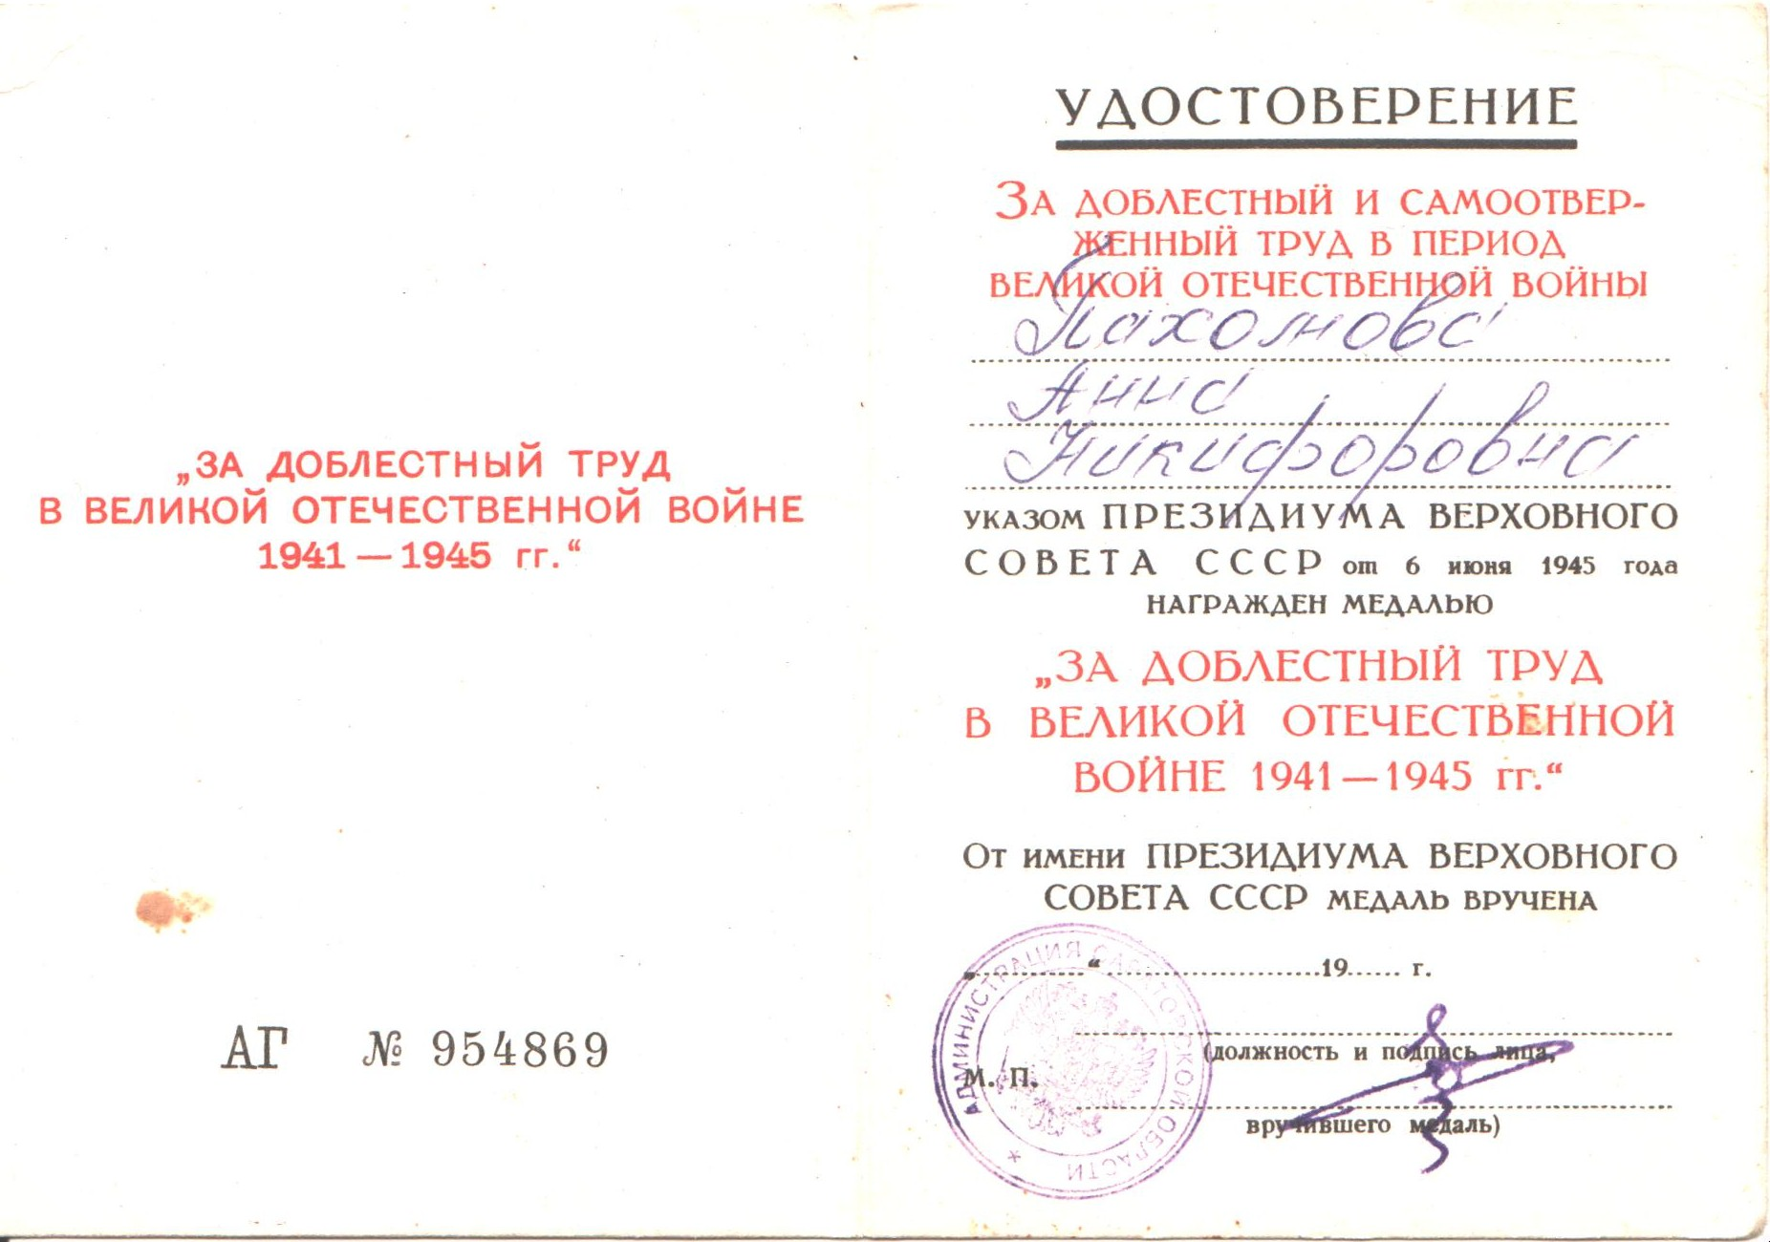
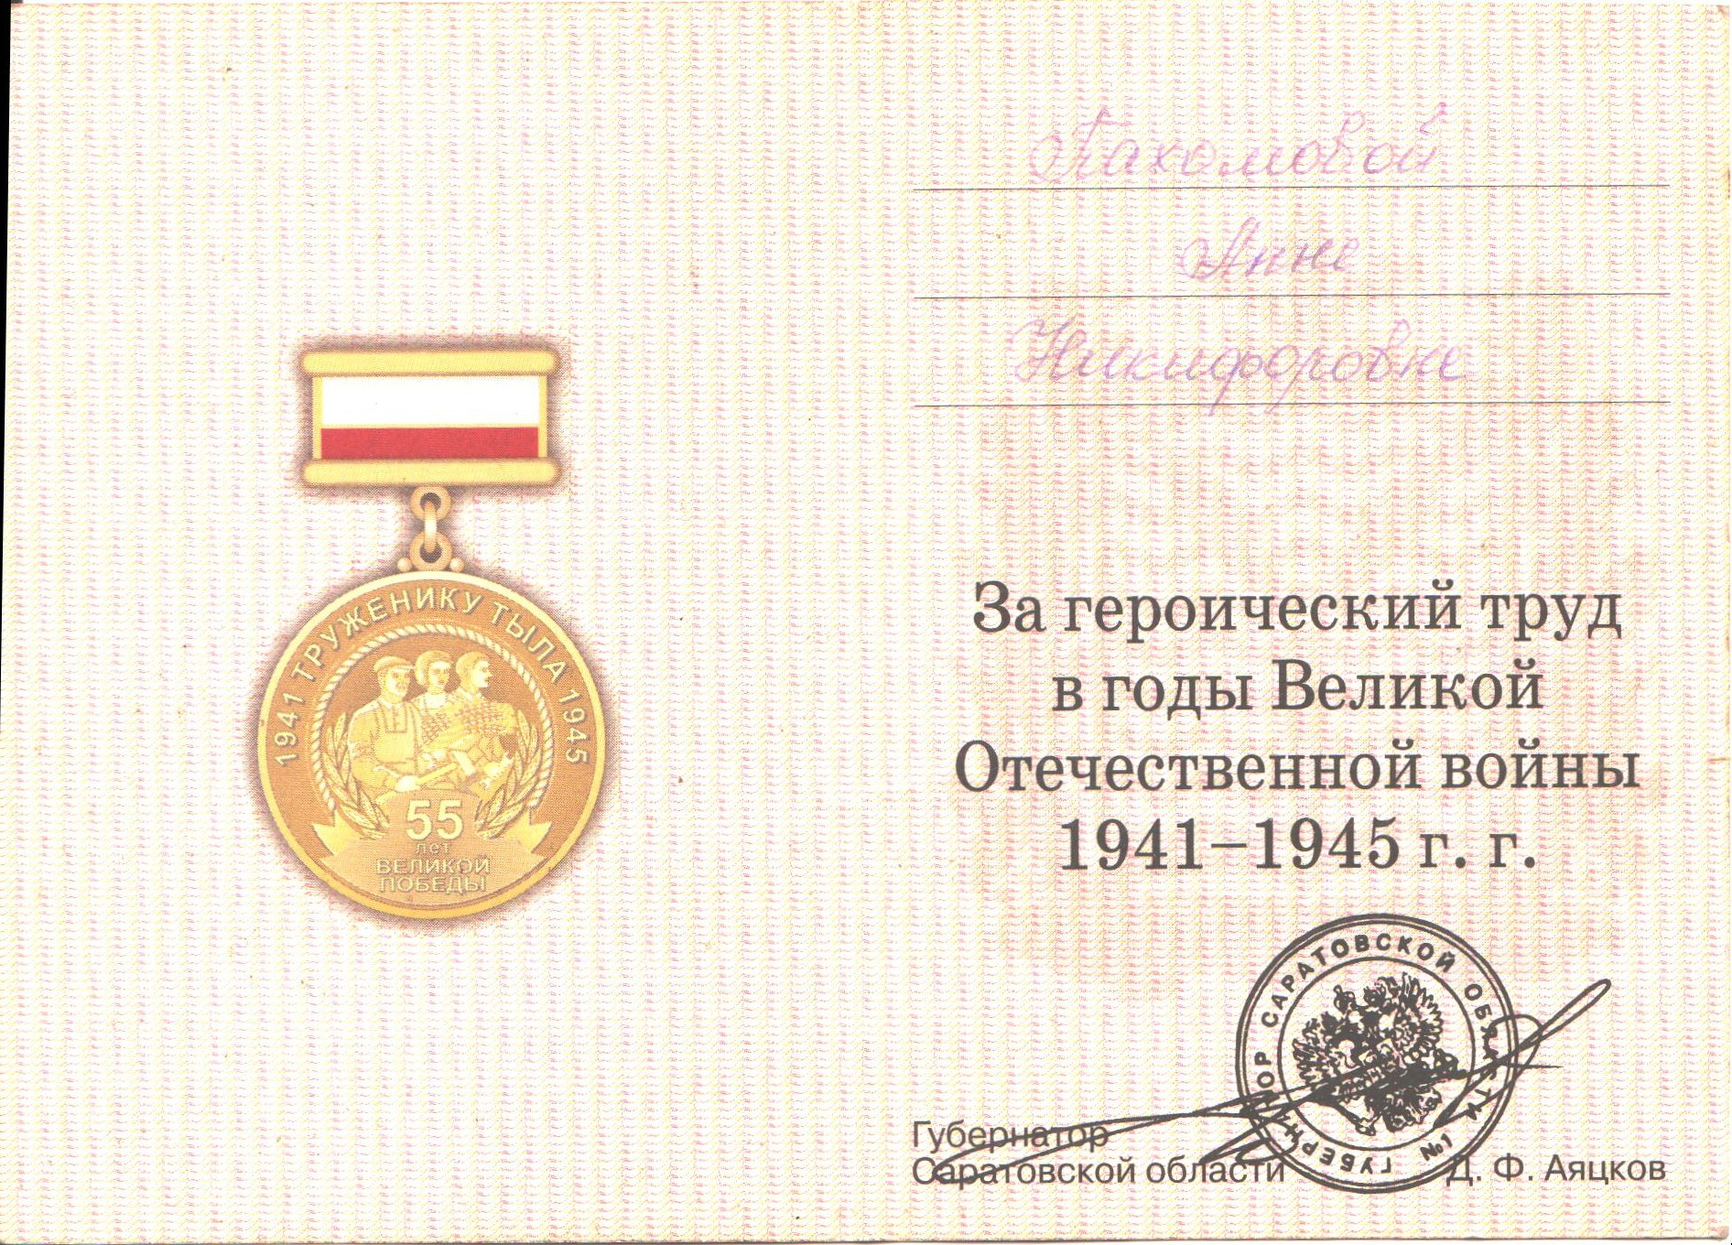
В мае 1945 года закончилась война, но мужчин с фронта вернулось очень мало. А из вернувшихся мало кто мог полноценно работать, потому что большинство из них были инвалиды, искалеченные войной. Рассказывали мужчины, что им пришлось повидать, через какие ужасы пришлось пройти.
- Один из вернувшихся с войны мужчин рассказывал нам о войне. Он сам служил в морфлоте, и каждый день у них проходила политинформация, где им рассказывали, как издеваются фашисты над людьми. Они сначала думали, что на такую жестокость, как им говорили, человек не способен, и что это говорят только для того, чтобы солдаты обозлились и еще больше возненавидели врага. Но однажды им пришлось сойти на берег в одном российском городе и увидеть всё собственными глазами. Подойдя к городу, солдаты увидели какую – то гору и сразу не могли понять, что это такое. Потом, подойдя ближе, они увидели, что эта гора была кучей трупов. От местных жителей из тех, кто остался в живых, узнали, что немцы отбирали детей у матерей и сажали на кол, а матери не могли этого видеть и бросались за своими детьми, и тогда немцы их расстреливали. Так и образовалась это гора. И вот тут – то, увидев весь этот ужас, наши солдаты поняли, что пощады врагу не будет, что и доказали в ближайшем бою, - рассказывает бабушка, с ужасом вспоминая рассказ, который она слышала много лет назад от солдата.
Война закончилась, надо было поднимать страну из руин. И опять вся надежда на детей и женщин. Снова работали не покладая рук. Казалось, все стало приходить в норму, но 1946 год был засушливый и неурожайный. Снова голод. Выживали, как могли. Весной ходили по полям и собирали колоски, вылавливали сусликов, ели ракушки. Из прошлогодней гнилой картошки, собранной с полей, пекли оладьи. А самым вкусным в то время была колоба (спрессованные перемолотые зерновые остатки), привезенная из г.Аркадака. Пережила бабушка и этот страшный голод. И с тех пор и по сей день у нее очень бережное отношение к каждой крошке хлеба, которого так не хватало в детстве.
В 1946 году прабабушка устроилась на работу в колхоз.. Она работала в паре с женщиной, которая была эвакуирована из Белоруссии и после войны осталась жить в совхозе и стала ветврачом, а бабушка была помощником ветврача – санитаркой. Работу, помимо основной, приходилось выполнять всякую: ездить в прорубь за водой, доить коров, возить сено, иногда и ночевать прямо на ферме.
В 1949 году прабабушка вышла замуж, и одна за другой родилось пять дочерей.
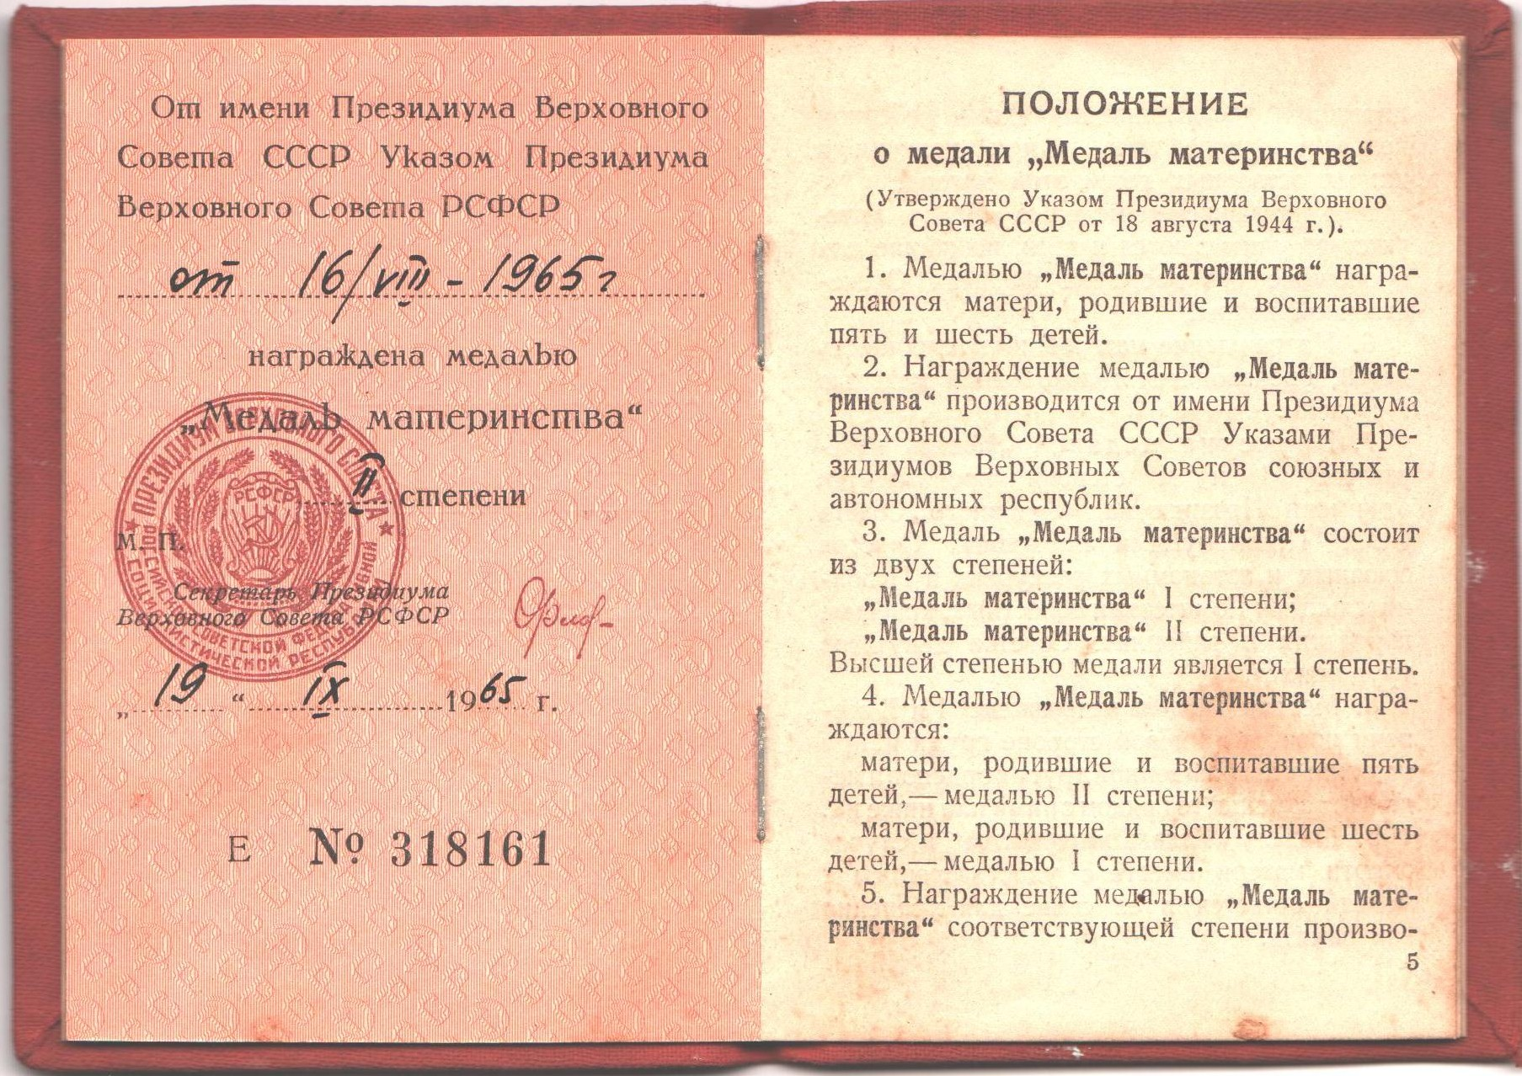

Свекровь сидела с детьми, а прабабушка продолжала работать. В 1966 году они всей семьей переехали в с. Алексеевка. Здесь бабуля устроилась на свиноферму. Была передовой свинаркой.
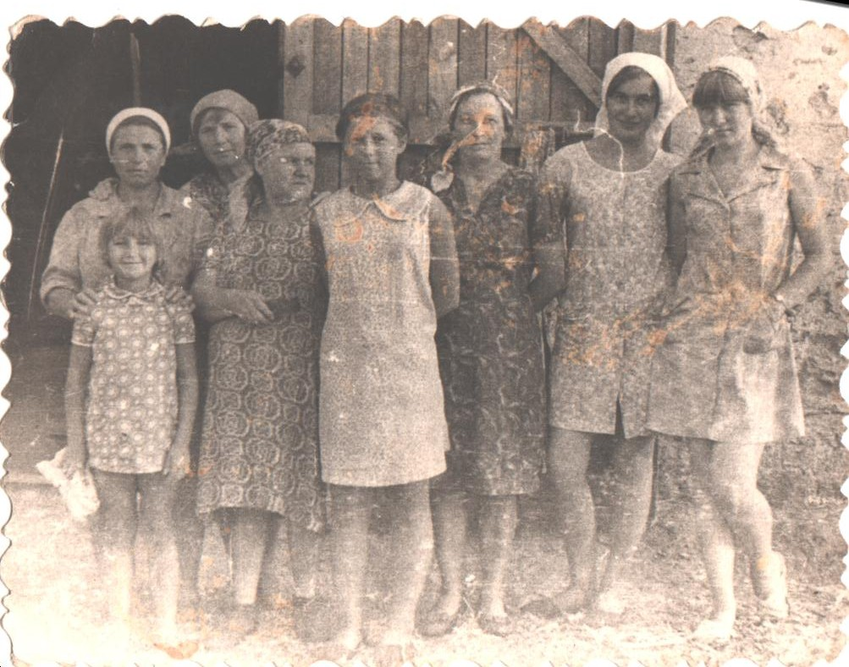
Имеет не одну грамоту за добросовестный труд. Не раз фотография бабули висела на доске почета. Как ответственный и хороший работник, несколько раз избиралась депутатом Сельского Совета.
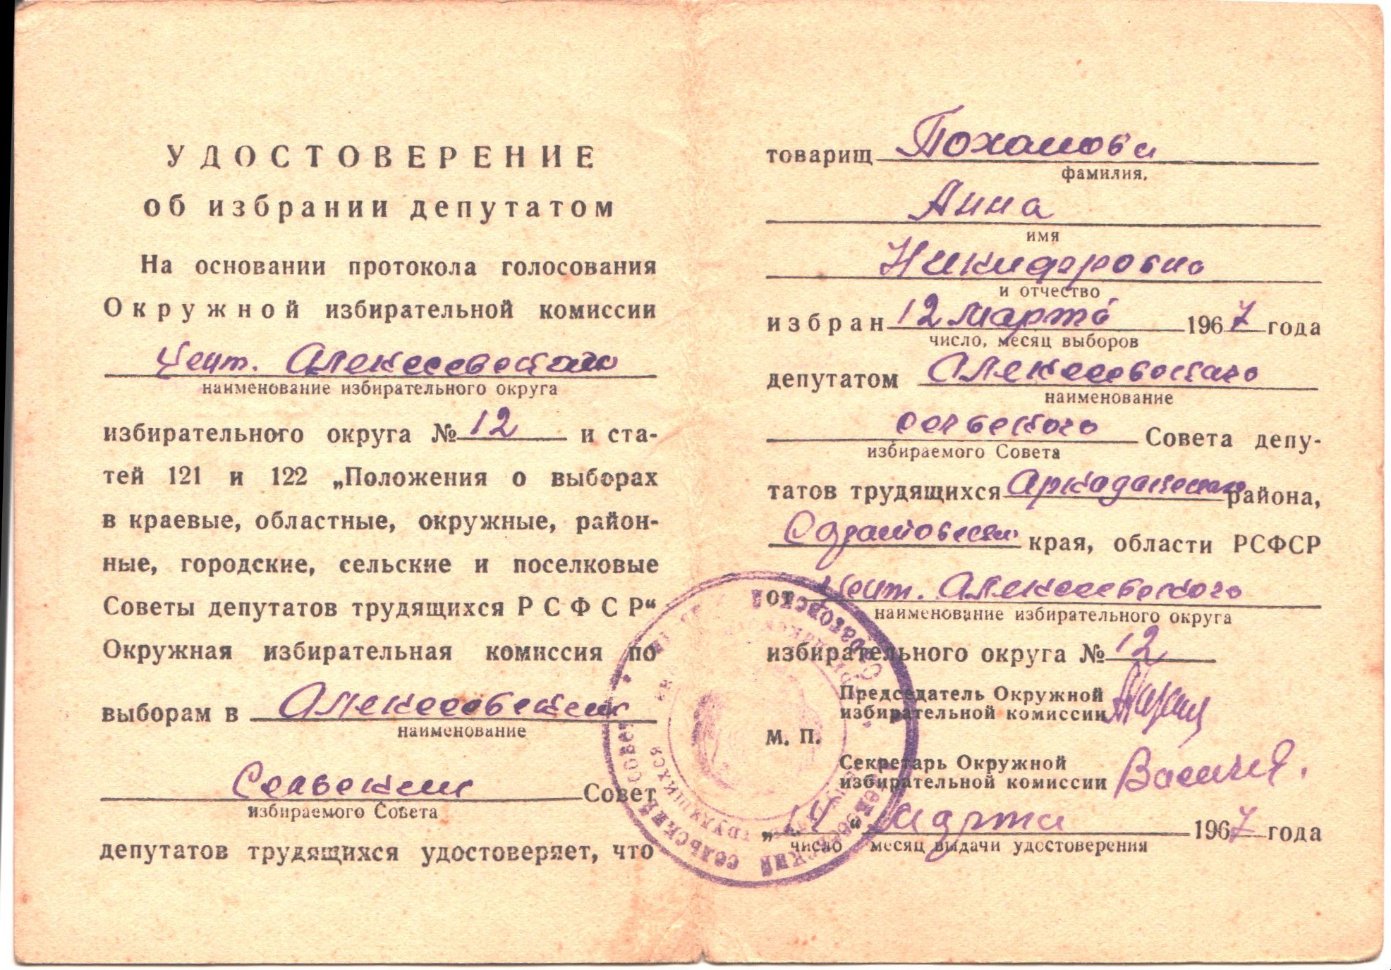

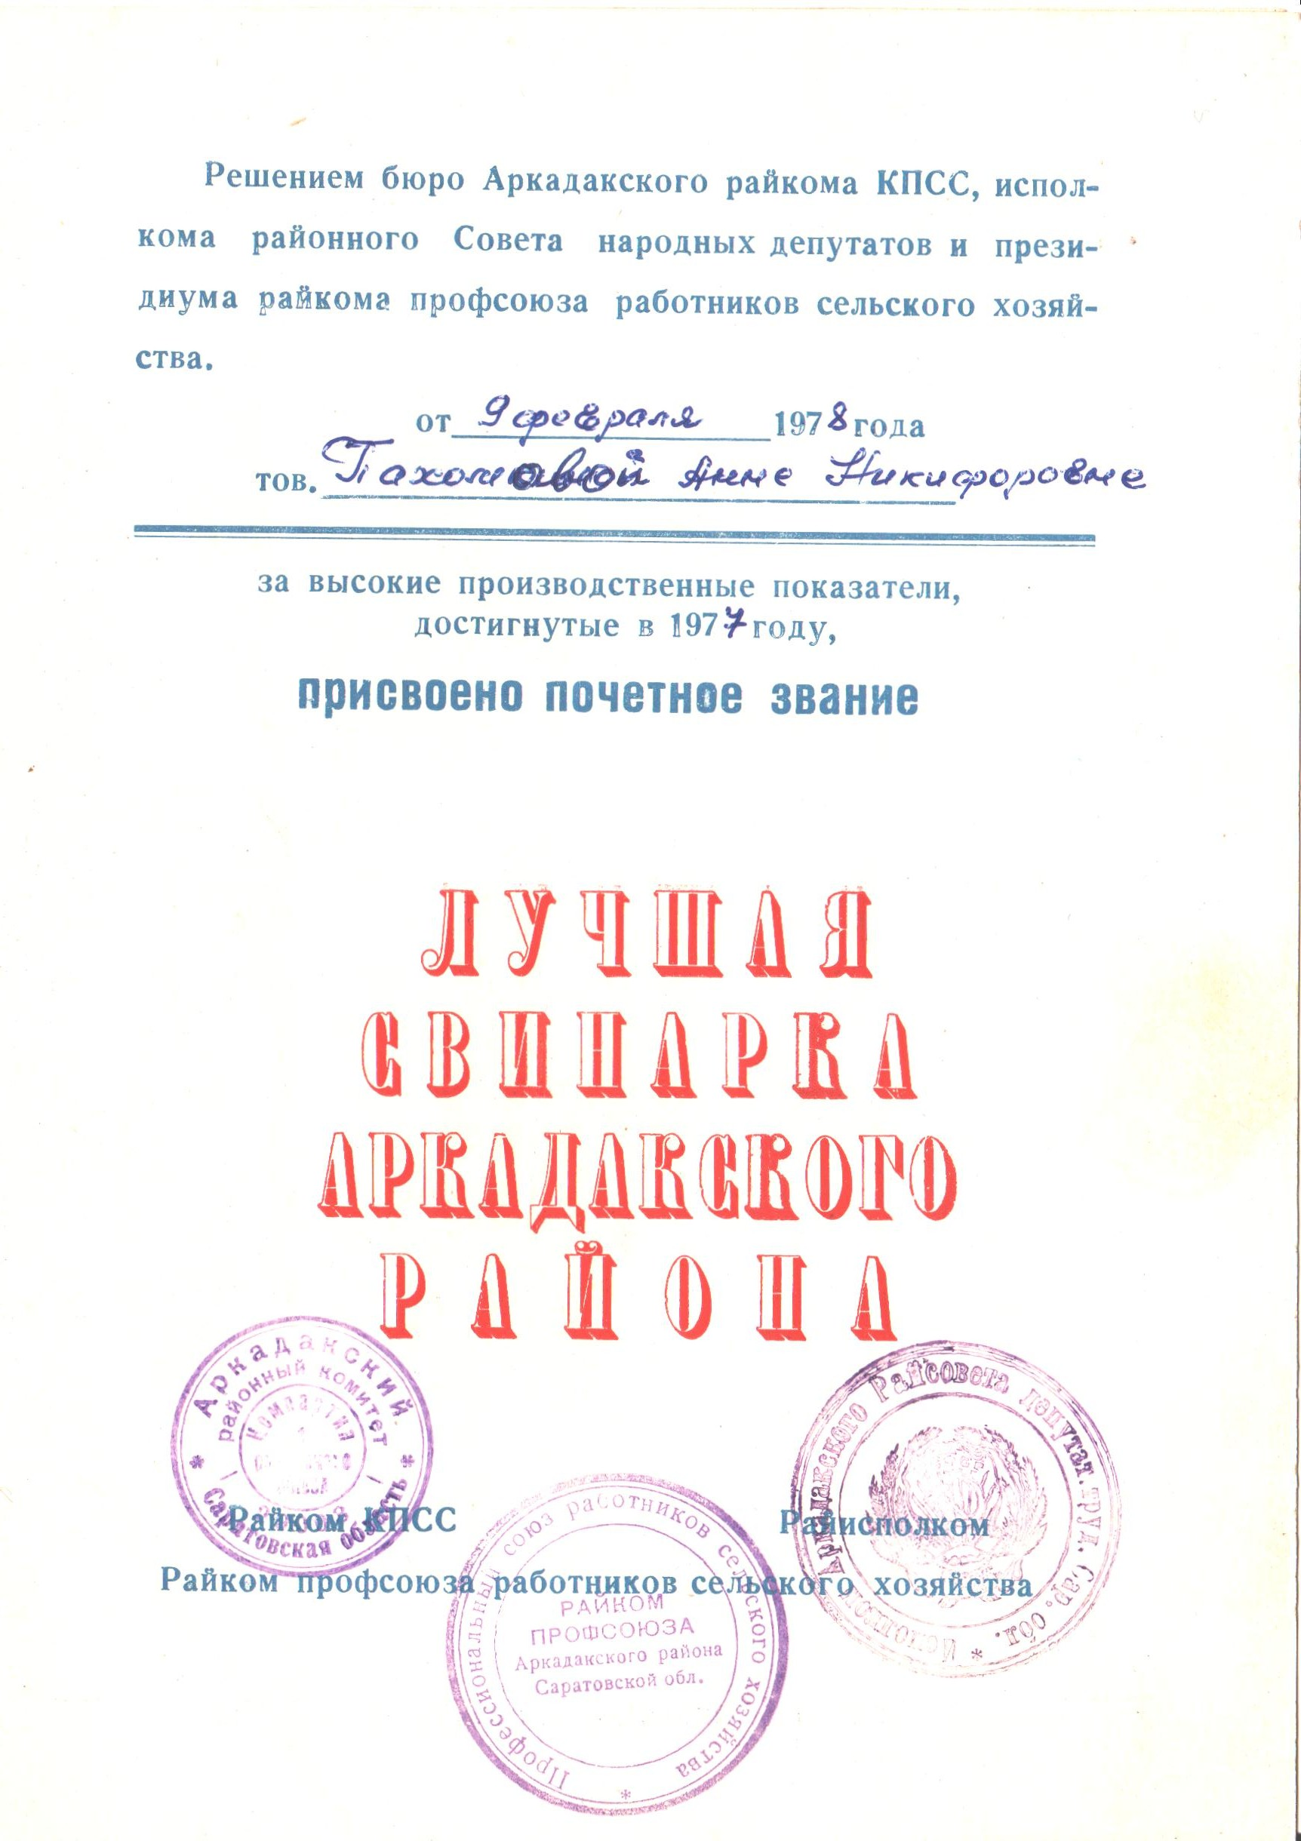
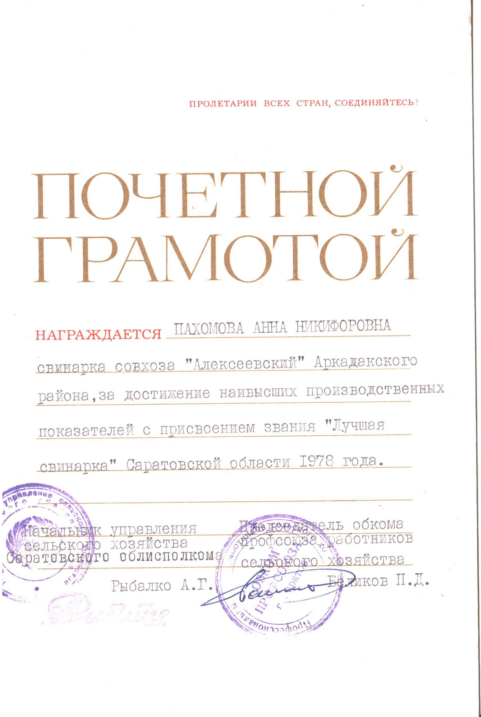
- Вот так все работала и работала. За работой даже и не заметила, как дети выросли, - говорит бабуля.
Вскоре старшие дочери вышли замуж и уехали из родного села. Бабуля, взяв с собой младших, поехала к одной из дочерей в Башкирию в г. Салават. Устроилась там дворником. А так как привыкла всегда выполнять работу на совесть, то и здесь трудилась так же. За добросовестный труд получила медаль и двухкомнатную квартиру, но жить в городе не смогла. Все тянуло назад, в родное село, к родным просторам. И, бросив все, прабабушка вернулась вновь в Алексеевку. Вернувшись, она снова устроилась на свиноферму. Много еще трудовых побед было одержано ею.
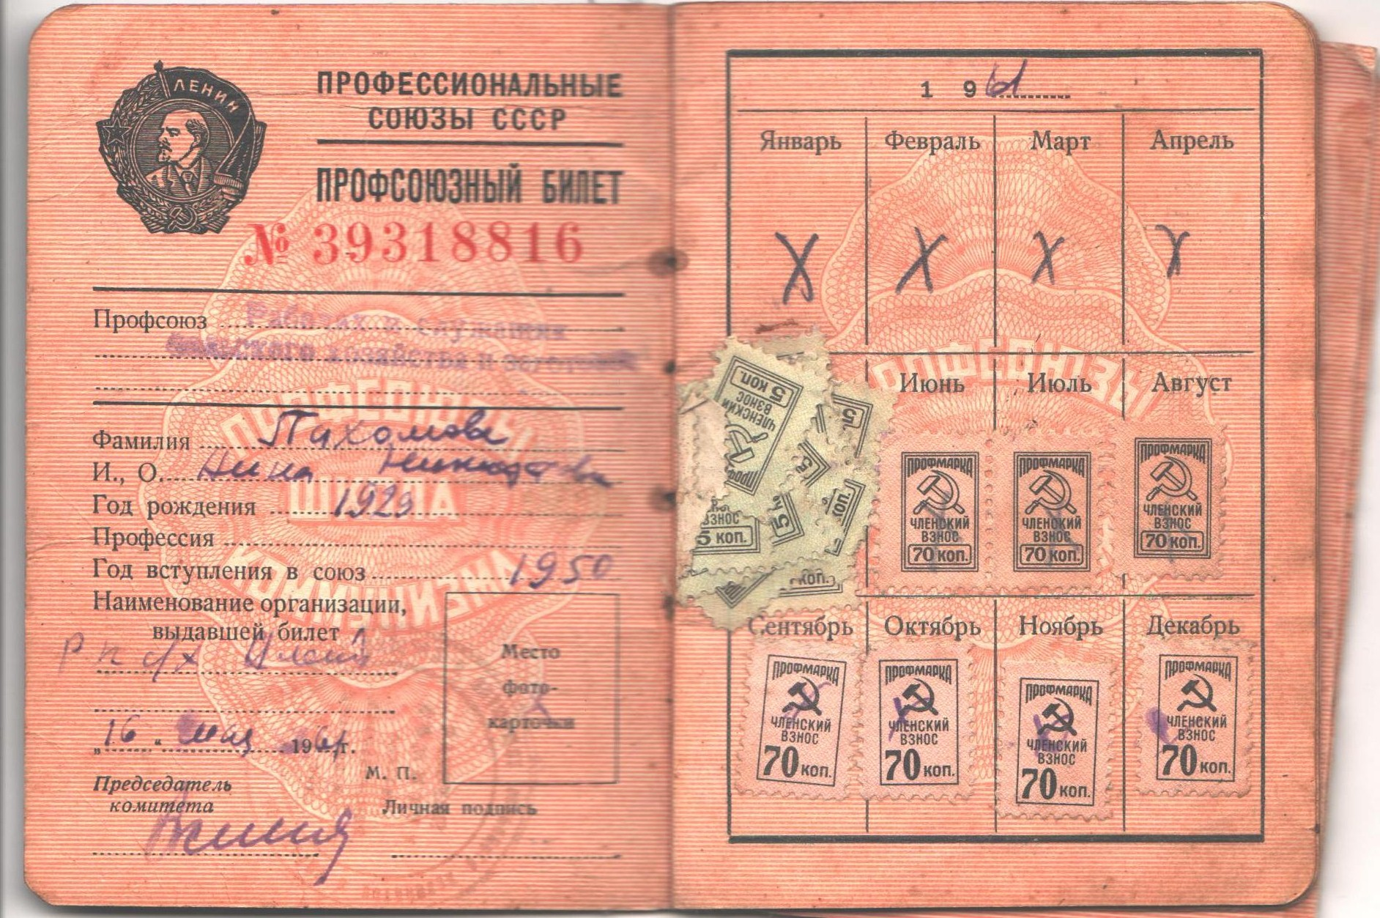

В 1979 году пошла на пенсию по возрасту, но продолжала работать. И лишь 1992 году бабуля закончила свой трудовой путь.
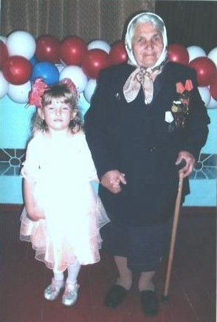
Сейчас прабабушке уже 90 лет, но и сейчас она не сидит сложа руки: до сих пор выращивает овощи у себя в саду и помогает своим детям и внукам, живущим в городе. А нас у нее много: 5 дочерей, 14 внуков и 14 правнуков. Вот скольким людям дала бабуля жизнь! Ведь не будь ее, нашей замечательной бабулечки, не выживи она в то ужасное время, не было бы и нас. Мы все ее очень сильно любим, а она любит всех нас и переживает одинаково за каждого.

Все дальше уходят события Великой Отечественной войны, но память о них останется навечно в истории нашей страны, нашего народа. Благодаря таким людям как моя бабушка, сохранится память не только о военных, но и о трудовых подвигах народа. Крупица такой памяти сохранится и в нашей семье. А я смогу рассказать о своей прабабушке своим детям и внукам.

Муниципальное бюджетное общеобразовательное учреждение –
средняя общеобразовательная школа с. Алексеевка
Аркадакского района Саратовской области

Исследовательская работа
на тему:
«Подвиг в моей семье»

Выполнила:
Кондукова Полина,
учащаяся 9 класса
Шмелева Н.В.,
учитель русского языка и литературы

